投标分项报价表
项目编号：ZFCG-G2018099号
项目名称：数字化设计实训室设备、艺术设计实训室设备及创意设计实训室设备
序号 | 名称 | 规格型号 | 技术参数 | 单位 | 数量 | 单价 | 总价 | 产地及厂家
1 | 图形工作站1 | ThinkStation P320 | 1）CPU：Core i7-7700K 4.2G 4C 95W，支持至强E3系列；  2）主板：Intel C236配置1个PCIe Gen3.0x16、1个PCIe Gen2.0x4、2个PCIe Gen2.0x1；  3）显卡：专业图站显卡NVIDIA Quadro P2000 5GB 4DP接口；  4）内存：16GB DDR4 2400 UDIMM*1，最大可支持64内存；  5）固态硬盘：NVMe M.2（容量120GB，PCI-EX4通道）；  6）硬盘：256G固态硬盘，1TB HD 7200RPM 3.5" SATA3*1，最大可支持4个硬盘槽位；  7）电源：85plus 250W认证电源；  8）塔式标准机箱比不大于27L，顶置内嵌式把手设计，易于搬运；  9）显示器：29英寸，面板为IPS，2560X1080分辨率，采用DP接口与显卡相连，灰阶响应时间不大于5ms，静态对比度不小于1000:1，具有护眼功能；  10）键鼠套装：USB接口，有线，光电鼠标；  11）集成千兆网卡, 光驱位灵动扩展支持，最多支持4个设备。 | 套 | 9 | 14700 | 132300 | 中国  联想（北京）有限公司
2 | 学生用电脑桌 | 中丰易方定制 | 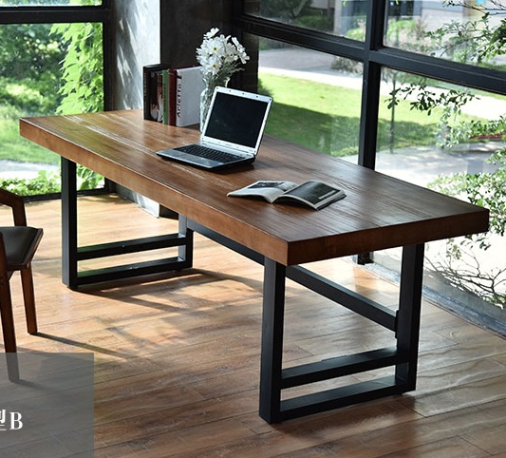  美式铁艺复古书桌实木防锈做旧电脑桌长200×宽80×高758cm。  1）大小：长2m 宽0.8m 高0.758m；  2）桌面：松木  3）桌面厚度：8cm  4）桌架：钢材桌架  5）桌腿：钢材桌腿  6）实心实木 环保油漆 防生锈  7）钢材厚度:1.0 cm | 张 | 4 | 2600 | 10400 | 中国  河南中丰易方电子科技有限公司
3 | 学生用凳子 | 中丰易方定制 | 1）美式乡村复古做旧椅子铁艺实木办公凳子  2）金属材质:熟铁  3）靠背高度:125mm及以下  4）是否有扶手:不带扶手  5）椅面：长34*宽34CM  6）坐面离地高45CM \加靠背总高78CM  7）是否组装:整装  8）壁厚：1.5MM  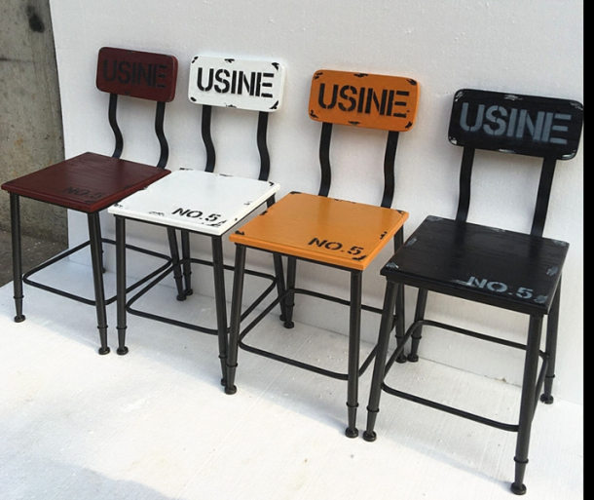  9）椅脚角铁加粗款 | 把 | 30 | 195 | 5850 | 中国  河南中丰易方电子科技有限公司
4 | 图形工作站2 | ThinkStation P710 | 1）主机：Xeon E5-2630 v4（2颗）；  2）32G 2133MHz DDR4 (2x16GB) RDIMM ECC；  3）256 SSD固态硬盘系统盘；  4）2T机械硬盘；  5）NVIDIA Quadro M4000 8G显存；  6）DVD-RW刻录光驱；  7）机箱类型：塔式；  8）图形工作站原装键盘鼠标  9）显示器：专业图形图像显示器，面板类型为IPS，分辨率3840x2160，静态对比度不小于1000:1，动态对比度100000000:1，灰阶响应时间不大于5ms，屏幕32英寸，可视角度178°，显示颜色10.7亿，色域SRGB：100％，采用DP接口与主机相连；  10）操作系统：Windows专业版 64。 | 套 | 1 | 37000 | 37000 | 中国  联想（北京）有限公司
5 | 音箱 | 漫步者R201T06 | 2.1声道，有源，信噪比85dB | 个 | 2 | 350 | 700 | 中国  深圳市漫步者科技股份有限公司
6 | 机械移动硬盘 | 西部数据WDBYFT0020BBK | 1）2.5英寸硬盘；  2）容量2T；  3）USB3.0接口；  4）三年以上质保；  5）自带加密功能； | 个 | 5 | 760 | 3800 | 中国  西部数据公司
7 | U盘 | 金士顿DT100G3 | 容量64G，USB3.0 ，品牌U盘 | 个 | 5 | 150 | 750 | 中国  金士顿科技(中国)有限公司
8 | 教师用机电脑桌 | 中丰易方定制 | 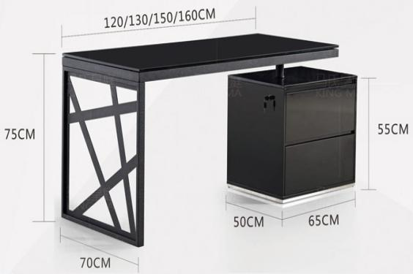  1）现代创意书桌，简约转角办公桌组合  2）台式写字台电脑桌金属材质: 铁合金  3）包装方式:组装  4）饰面材质:12MM钢化玻璃  5）组合形式:转角  6）是否带柜子:是  7）1.2米左抽屉  8）不锈钢底框 | 张 | 1 | 2850 | 2850 | 中国  河南中丰易方电子科技有限公司
9 | 触摸式一体机 | Donview DS-75IWMS-L02PA | 一、硬件参数：  1）屏幕类型: LED背光A规屏；书写屏采用防眩光全钢化玻璃屏；  2）显示尺寸:75英寸,显示比例: 16: 9(全屏)；  3）可视角度:178°,物理分辨率: 1920*1080；  4）平板采用前维护结构, 表面无尖锐边缘或突起；  5）内置2*10W扬声器,保证扩声音质；  6）整机电视开关、电脑开关和节能待机键三合一，操作便捷；  7）整机具备3路前置双通道USB接口，同一个USB接口可支持同时在Windows及Android系统下被读取，无需区分。其中有1路为USB3.0；  8）触控技术：内置红外触摸感应模组，可实现10点触摸，在嵌入式操作系统下支持十笔笔书写，在Windows操作系统下支持10笔书写，任意通道下支持十笔批注。  9）内置触摸中控菜单，将信号源通道切换、亮度对比度调节、声音图像调节等整合到同一菜单下，无须实体按键，在任意显示通道下均可通过手势在屏幕上调取该触摸菜单，方便快捷，触摸中控菜单上的通道信号源名称支持自定义，方便老师识别。  10）可根据环境光和灯光的变化，自动调整显示亮度, 在有效保护教师和学生视力的同时，强化节能；  11）配备无线智能遥控：人性化设计具备电视遥控功能和电脑键盘常用的F1—F12功能键及Alt+F4、Alt+Tab、Space、Enter、windows等快捷按键，可实现一键开启交互白板软件、PPT上下翻页、一键锁定/解锁触摸及整机实体按键、一键冻结屏幕、一键查看整机温度、一键黑屏等功能；  12）具备组合按键锁定屏幕、遥控器锁定屏幕、全通道U盘锁定屏幕，保证无关人士无法自由操作；  13）无需借助PC，整机可一键进行硬件自检，包括对系统硬盘、系统内存、触摸框、PC模块、光感系统等模块进行检测，并针对不同模块给出问题原因提示，支持直接扫描系统提供的二维码进行在线客服问题保修；  14）所投产品交互式一体机支持任意通道下通过手势识别，调出板擦工具，能够根据手与屏幕的接触面积自动调整板擦工具的大小，方便教学；  15）在安卓系统下，嵌入式互动白板支持十笔或以上书写及手势擦除（手势擦除识别面积根据手势大小自动调整），支持十种以上图形工具，白板书写内容可导出PDF格式；  16）当外接电脑设备时，如整机处于关机上电状态，则接上外接电脑后自动开机；  17）可实现通过一个USB接口同时传输音视及触摸信号；  18）实物展台在windows和 Android双系统下自动切换；  19）内置电脑：采用模块化电脑方案，采用120pin接口，采用按压式开关，无需工具即可快速拆卸电脑模块；  a.处理器：Inter i5-6500低耗能主板，8G内存，128G固态硬盘，内置WiFi：IEEE 802.11n标准内置网卡：10M/100M/1000M  b.具有独立非外扩展的电脑USB接口：电脑上不少于6个USB接口，其中4个为USB3.0接口。具有独立非外扩展的视频输出接口：1路VGA ；1路HDMI ；1路DP。  二、软件部分:  1）软件整体设计简洁、清新，主界面仅保留常用功能按键，易学、易用。  2）书写功能:提供多种笔迹的对应功能，包含硬笔，软笔，荧光笔等，可通过同一功能笔实现擦除、书写、前后翻页、选择对象等功能；  3）页面切换：支持多种页面浏览及切换方式，满足不同老师的教学习惯，包括PPT式切换、动态滑动切换及3D球状图片廊等；  4）资源分享平台：平台上根据用户使用权限分类为云端资源、学校资源以及个人资源三大版块，每个版块均包含课件资源、素材资源、试题资源和微课资源；  5）仿真实验: 配套初中、高中仿真实验软件, 实现实验教学与交互式触控教学完美结合；包括物理、化学、生物学科实验；  6）支持导入PPT文件并打开，可在PPT播放状态下实现批注、擦除、局部内容放大、板中板、滑动翻页、页面浏览、二维码分享等功能，此功能在白板软件关闭的情况下单独打开PPT也可实现；  7）思维导图：提供思维导图编辑功能，可轻松增删或拖拽编辑内容节点，并支持在节点上插入图片、音频、视频、网页链接、课件页面链接。支持思维导图逐级、逐个节点展开，并可任意缩放，满足不同演示需求。  8）图片裁切功能：导入的图片对象自带裁切功能，无需借助截图工具，即可直接对图片进行裁切，方便去除边角水印。  9）互动教学白板软件提供3D星球模型：提供3D立体星球模型，包括地球、太阳、火星、水星、木星、金星、土星、海王星、天王星，支持360°自由旋转、缩放展示。地球教学工具：提供立体地球教学工具，清晰展现地球表面的六大板块、降水分布、气温分布、气候分布、人口分布、表层洋流、陆地自然带、海平面等压线等内容，且支持三维、二维切换展示，方便地理学科教学。 | 套 | 1 | 18600 | 18600 | 中国  深圳市东方中原电子科技有限公司
10 | 置物架二 | 中丰易方定制 | 1）长100cm，宽30cm，高度180cm，五层，单层高度36cm  2）E1级环保板材，无甲醛；双面同色，色泽均匀，耐刮耐磨耐烫  3）2.5*2.5碳钢加厚钢架，黑色烤漆工艺  4）左右错落式柜门设计，每层均有一个柜门，白色烤漆漆面，1字型优质铝合金把手，优质合金五金铰链，结实耐用，防腐橡胶脚垫，方便移动  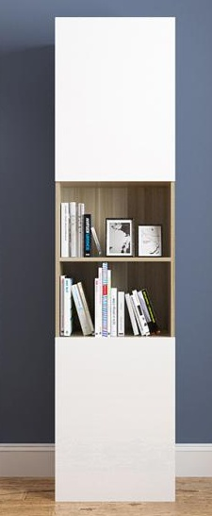  5.浅胡桃木隔板 | 个 | 1 | 850 | 850 | 中国  河南中丰易方电子科技有限公司
11 | 专业数位屏 | 新帝DTK-1301/KO-F | 13HD 液晶数位屏  1）产品类型：数位屏  2）感应方式：电磁式  3）压感等级：2048M  4）接口类型：USB接口  5）颜色：黑色  6）分辨率：5080LPI  7）感应区尺寸 13.3 英寸 | 个 | 2 | 7200 | 14400 | 中国  和冠科技（北京）有限公司
12 | 手写电脑绘画板 | 和冠CTL-671/KO-F | 1）感应方式：电磁感应  2）压感等级：1024级  3）活动区域：216×135mm  4）外形尺寸：277×189×7.5mm  5）分辨率：2540LPI  6）接口类型：USB接口  7）读取高度：7mm  8）读取速度：133点/秒 | 个 | 1 | 850 | 850 | 中国  和冠科技（北京）有限公司
13 | 防静电工作台 | 中丰易方定制 | 1）加固形简易防静电工作台操作台维修台实验室工作台工作台；  2）尺寸：100*60*75一抽屉；  3）人性化设计，符合人体工程学原理，舒适美观，提高生产效率。 优质的台面板，选用不锈钢，具有双面整体防静电、防火、耐磨等特性；支撑采用钢结构优化设计，并选用优质冷轧钢板制作，坚固耐用 金属表面经酸洗、磷化处理，采用优质防静电粉末高压静电喷涂，平整、美观、 整体防静电，从根本上杜绝潜在静电对产品的威胁；  4）桌面:不锈钢  5）桌架:优质冷轧钢板  6）焊接: 拆装 | 个 | 2 | 1080 | 2160 | 中国  河南中丰易方电子科技有限公司
14 | 铁圈装订机 | 得力3889 | 1）最大打孔能力：20张(80g) PVC 4张  2）最大装订能力：120张(14.3mm 铁圈)  3）边距调节范围：2.5/4.5/6.5mm  4）孔距：8.47mm  5）孔数：34个 全抽刀 | 台 | 1 | 950 | 950 | 中国  得力集团有限公司
15 | 骑马订书机 | 道顿DC-200A | 1）电动订折机、资料报告装订机、平钉骑马钉钉折机、A3装订折页一体机；  2）装订方式：全自动装订；  3）装订厚度：31—50mm；  4）A3幅面，双螺旋定位旋钮；  5）纸张尺寸：197/273-297/420mm；  6）最大折页张数80g；  7）适用书钉：66/6/8；  8）电源：110v-220v、50-60hz；  9）功率：220v，0.5A，50HZ，60W。 | 台 | 1 | 11000 | 11000 | 中国  济南高新开发区道顿科技发展有限公司
16 | 烫印机 | 道顿DC-3020D | 1）3D数码烫金打印机 可以凹凸不平表面烫金；  2）打印幅面：300*200*40mm；  3）进料高度：60mm；  4）XYZ步进电机：57步进电机（带手轮）；  5）传动方式：圆轨+1204T型丝杠 圆轨：（XZ轴：12mm Y轴：16mm）；  6）控制系统：Mach3；  7）空行速度：3000（mm/min)Max；  8）烫印速度：2000（mm/min)Max；  9）兼容软件：Artcam，type3，CAD，文泰等多种CAM/CAD制图软件；  10）热笔温度范围：50-200摄氏度。 | 台 | 1 | 17800 | 17800 | 中国  济南高新开发区道顿科技发展有限公司
17 | 热覆膜机 | 道顿DC-650 | 钢棍覆膜机、冷热裱双用覆膜机、单双面塑封  1）机器尺寸：980*750*455mm；  2）覆膜宽度:615mm；  3）覆膜厚度:2mm；  4）工作速度：0.3-0.8m／min；  5）膜桶芯尺寸：25MM 75MM；  6）功率：1.95KW。 | 台 | 1 | 7600 | 7600 | 中国  济南高新开发区道顿科技发展有限公司
18 | 数码单反相机（套机） | 佳能EOS 5D Mark IV | 1）中端APS画幅（22.3*14.9mm）单反数码相机；  2）传感器类型CMOS；  3）有效像素2420万；  4）影像处理器DIGIC 6；  5）最高分辨率6000×4000；  6）全高清（1080） 摄像；  7）3英寸触摸屏，旋转屏；  8）1/8000-30秒电子控制纵走式焦平面快门；  9）有内置闪光灯，3秒闪光灯回电时间；  10）感光度ISO 100-25600；  11）高速连拍最高约7张/秒；  12）套件EF24-105 F4L IS USM镜头，EF卡口设计，135mm全画幅镜头，13组18片（1片超级超低色散(超级UD)镜片和3片非球面镜片）镜头结构，最大光圈F4.0，最小光圈F22，3级IS手持防抖，最近对焦距离0.45m，最大放大倍率0.23(105 mm处)倍  13）配本镜头适用的品牌多层UV镜片1个  14）配品牌32G高速储存卡1张，读取速度达到95MB/s  15）配本相机适用的品牌相机包 | 台 | 1 | 17900 | 17900 | 中国  佳能（中国）有限公司
19 | 写真机 | HP T830 | 1）多功能一体机、打印机、大幅面写真机、绘图仪；  2）速度规格：  - 线条图打印时间（经济模式，A1 普通纸）:25 秒/页；  - 线条图打印速度（经济模式，A1 普通纸）:每小时82份A1打印件；  - 线性扫描速度:高达3.81 厘米/秒（彩色，200dpi）；高达 11.43 厘米/秒（灰阶，200 dpi）；  - 内存（标配）:1GB。  3）技术规格：  - 打印质量彩色：2400 x 1200 dpi 分辨率；  - 打印技术:热喷墨技术；  - 硒鼓/墨盒数量:4个（分别为青色、品红色、黄色、黑色）；  - 兼容墨水类型:染料墨水(C、M、Y) 颜料墨水(K)；  - 非可打印区域（单页纸）:5 x 5 x 5 x 5 毫米；  - 保证的可小至线条宽度:0.07毫米(ISO/IEC 13660:2001(E))  - 线条精度:+/-0.1% 可大至光学密度（黑白）8 L* min/2.10 D  - (配备采用原装墨水的高级速干光面相纸介质。)  - 光学扫描分辨率:600 dpi ；  - 增强扫描分辨率:600 dpi ；  - 扫描仪类型:单页进纸，CIS（接触式图像传感器）；  - 扫描可大至（平板）:914 毫米 x 2.77 米；  - 扫描可小至（平板）:127 x 127 毫米；  - 复印缩小/放大设置:25% 到 400% ；  - 复印量:99 份；  - 位深度:24 位/8 位。  4）纸张处理：  - 出纸装帧处理:进纸 卷筒进纸 进纸盘；  - 介质盒 自动切纸器；  - 介质类型:证券纸和涂料纸（证券纸、涂料纸、重磅涂料纸、再生纸、普通纸、亮白色）、技术纸张（本色描图纸、仿羊皮纸）、胶片（清除、无光泽）、照片纸（缎面、光泽纸、半光泽纸、高级纸、聚丙烯）、自粘性（粘性、聚丙烯）；  - 标配的介质（标准卷筒）:210到914毫米宽的纸张；279 到 914 毫米卷筒；  介质（自定义）:  - 进纸盒：210x279至330x 482 毫米；  - 手动进纸：330x482到914x1897 毫米；  - 卷筒：279到914毫米；  - 卷筒外径:100毫米；  - Media thickness:高达 11.8 密耳；  5）连接性：  - 打印路径:打印机驱动程序、Apple AirPrint、从 USB 笔式驱动器进行打印  - 标配端口:千兆以太网 (1000Base-T)  - Wi-Fi高速 USB 2.0 端口认证连接器  6）电源与运行要求：  - 功耗:35 瓦（打印）、3.5 瓦（睡眠）、0.2 瓦（待机）  - 规格（宽 x 深 x 高）:1403 x 629 x 1155 毫米  7）原装墨水一套。 | 台 | 1 | 35000 | 35000 | 中国  中国惠普有限公司
20 | A3彩色打印机 | 爱普生L1800 | 1）墨仓式6色A3打印机。  2）类型：喷墨打印机；  3）幅面：最大幅面A3+；  4）连接方式：USB；  5）技术类型：墨仓/加墨式打印；  6）自动双面打印：不支持；  7）每台机器增配6色原装墨水1套。（型号：#674）；  含墨量：70ml；适用L801 L1800 L850 L810 L805 打印机。  8）彩色复印纸10包。（类型：10色彩色复印纸 打印纸规格：单层；克重：80G；复印纸规格：A4(297*210mm)；包装：100张/袋） | 台 | 2 | 6000 | 12000 | 中国  爱普生(中国)有限公司
21 | 黑白激光A3数码复合打印机机 | 东芝2303A | 1）类型：黑白激光A3数码复合机 打印复印扫描主体  2）多功能：打印 扫描 复印  3）打印幅面：A3和A3以上幅面  4）规格  接口：高速USB 2.0端口  噪音水平旁观者位置声压(打印)：纸盒1：53dBA；纸盒2：51dBA；纸盒3：53dBA；旁观者位置声压(就绪)：30dBA  支持纸张尺寸：A3  5）附件：随带原装黑色粉盒(约4000页印量)×1、原装激光成像鼓(约80000页印量)×1、打印机文档和软件的光盘×1、快速安装指南×1、电源线×1、USB数据线×1 | 台 | 1 | 4500 | 4500 | 中国  东芝（中国）有限公司
22 | 压痕机 | 荣大RD-YH-340 | 1）全自动数码电动压痕机A4电动折痕虚线机多功能高速折页；  2）手动送纸；  3）进纸幅面：宽30-330MM长3000MM；  4）刀具规格单痕、双痕、虚线。 | 台 | 1 | 7800 | 7800 | 中国  宁波荣大办公设备有限公司
23 | 刻字机 | 光岳、4060DIY | 1）亚克力激光雕刻机工艺品刻章机刻字机激光切割机小型品牌  2）接口标准：USB2.0  3）电源方式：直流电  4）激光类型：60W标配  5）产品类型：激光雕刻机  6）工作面积：400*600  7）雕刻速度：0-30000MM/MIN  8）切割速度：0-3600M/MIN  9）分辨率：1000DPI  10）激光冷却方式：纯净循环水冷 | 台 | 1 | 7500 | 7500 | 中国  山东聊城开发区光岳激光设备有限公司
24 | 条幅机 | 奥德利ADL-M8-1000s | 1）激光色带条幅机-激光条幅机；  2）大西洋广告布 激光条幅布 按卷计价 大西洋条幅布 50CM规格 60CM规格 70CM规格 90CM规格 120CM规格 字颜色：油光1 油光2 仿B光 牛油C；  3）原装打印头一个；  4）条幅机专用色带；  5）激光条幅机打印机工作环境的相对湿度和温度须尽量分别控制在55%-70%和15-25℃之间，温度的高低会对打印效果造成较大影响； | 台 | 1 | 11500 | 11500 | 中国  郑州奥德利数控设备有限公司
25 | 电源、线路安装 | 中丰易方定制 | 1）5米6位3孔插座30个；  2）电线采用4平方国标铜线，专用配电盒1个；  3）配有总控空气开关2个；  4）墙面（桌体）使用国标PVC线槽，地面采用铝合金线槽及附属材料；  5）施工规范、美观，线路布局合理；  6）符合室内家装国家标准和规范，坚决杜绝安全隐患；  7）配备漏电保护设备8个。 | 套 | 1 | 8200 | 8200 | 中国  河南中丰易方电子科技有限公司
26 | 无线网卡 | TP-LINK TL-WN726N | 1）适用类型笔记本/台式机  2）网络标准IEEE 802.11n，IEEE 802.11g，IEEE 802.11b  3）传输速率150Mbps  4）频率范围单频（2.4-2.4835GHz）  5）总线接口USB  6）灵敏度130M：-68dBm@10% PER  7）108M：-68dBm@10% PER  54M：-70dBm@10% PER  11M：-87dBm@8% PER  6M：-90dBm@10% PER  1M：-92dBm@8% PER  8）天线类型外置天线，天线增益4.2dBi； | 个 | 15 | 56 | 840 | 中国  普联技术有限公司
27 | 广告设计制作辅助设备 | 中丰易方定制 | 1）KT板边条钳  能剪1.5cm和2.3cm宽的塑料边条。  ①名称：KT板边条钳/直角钳  ②材质：铁质+塑胶  ③规格：小边条钳/大边条钳  ④功能：用于广告行业KT边条45度角的剪裁，主要用于广告展板制作行业。  2）手动U型广告布钉枪  规格：长176MM宽80MM高21MM  U型钉、门型钉个 10盒钉、起钉器一个等  3）多功能工具套装家用五金组合套装 59件套工具箱LT-80加钢尺  4）电钻多功能冲击钻、正反转手电钻螺丝刀、720W装修电动工具 720W电钻标配 | 套 | 1 | 4500 | 4500 | 中国  河南中丰易方电子科技有限公司
28 | 微课制作系统 | 新晨易捷微课制作系统V2.0 | 1）实时录制：实时录制计算机或笔记本屏幕以及外接摄像头、手持DV、麦克风、高拍仪、手写板设备的输入，生成通用视频格式微课，录制过程中用户可以随时暂停和继续录制，软件中的工具栏、菜单等辅助窗体都对录制透明，不会被录制进最终的微课中；  2）视频设置：支持多路输入信号源，并以全屏或画中画形式呈现，画中画可以随意拖动和调整大小；  3）虚拟抠像：可以为输入信号源进行抠像处理，去除单色背景；  4）电子白板：提供可以覆盖桌面的电子白板，可调整大小的粉笔、板擦工具，粉笔有3种颜色可供用户选择；  5）视频剪辑：支持对录制视频的切分、合并、调序、复制等非线性编辑，支持为微课添加封面和水印，系统可以根据微课信息自动生成片头；  6）视频索引：支持在视频时间轴上增加关键节点标记，快速播放关键节点位置；  7）微课归档：归档存储历史上录制的微课，使用智能算法排序，用户可以为微课添加标签以方便搜索；  8）用户切换：支持一台设备上登录多人账户，账户之间可以随时切换；  9）微课上传：支持一键把录制好的微课上传校级或区级资源平台  10）离线使用：除上传功能外，系统其他功能可以完全离线使用；  11）视频格式：支持录制MP4、FLV、AVI等3种视频格式，可以调整录制视频质量以适应不同配置的设备；  12）运行环境：支持Window7/8/8.1/10 32bit/64bit操作系统。 | 套 | 2 | 9600 | 19200 | 中国  新晨易捷（北京）科技有限公司
29 | 无线鼠标键盘套装 | 罗技MK345 | 1）2.4GHz无线技术，10米无线距离  2）全尺寸键盘，有电池开关  3）光电鼠标，有接收器接纳槽设计，有电池开关，光电感应器达到1000DPI分辨率  4）即插即用的微型接收器设计  5）超长电池使用寿命，键盘48个月，鼠标18个月 | 套 | 4 | 300 | 1200 | 中国  罗技（中国）科技有限公司
合 计 |  | 大写：叁拾玖万捌仟元整；小写：￥398000.00元

